**Лабораторная работа №13**

**Тема:** «Установление связей между таблицами базы данных, используя возможности языка FoxPro»

**Задание 1.** Создана форма, в которой кроме полей базы данных «Результаты сессии студентов», содержатся кнопки, позволяющие установить связь 1:1 между таблицами сведений о студентах и результатами сессии и вывести сведения о студенте и результаты сдачи сессии.

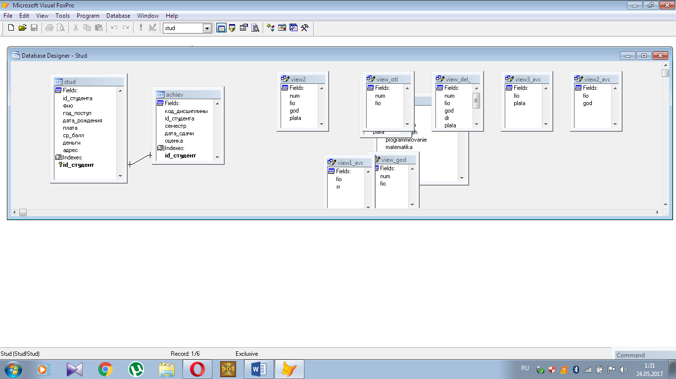

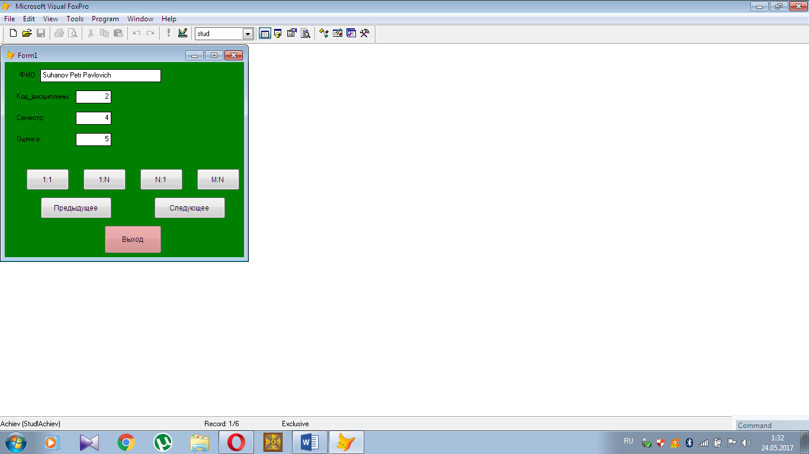

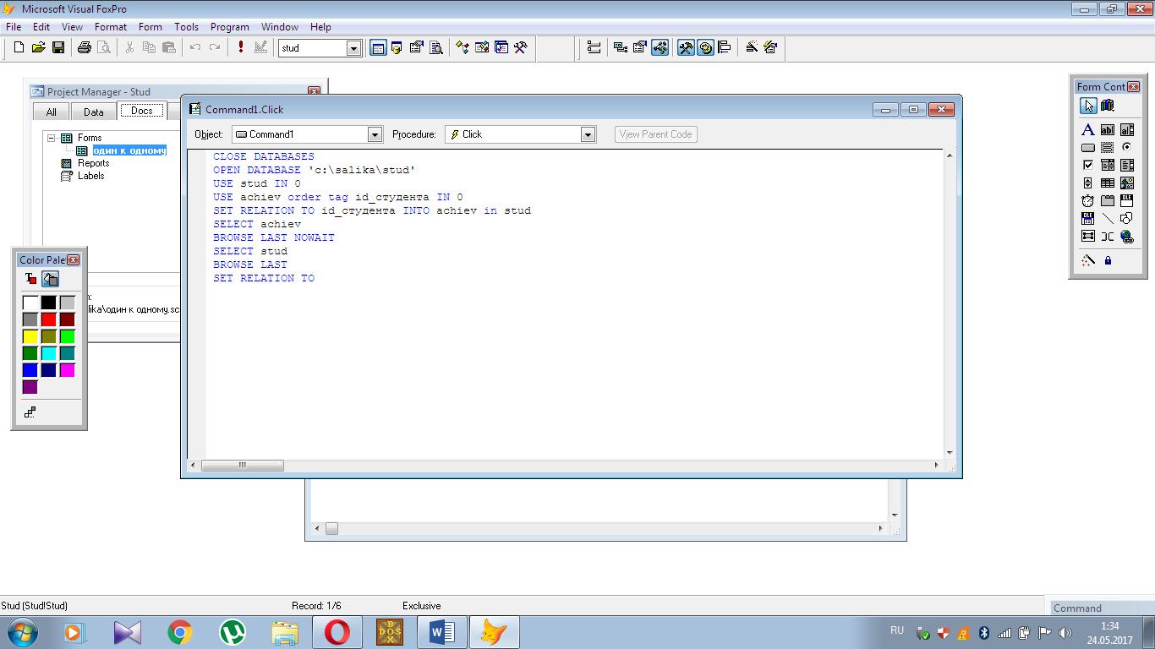

**Задание 2.** Установлена связь 1:N между таблицами сведений о студентах и результатами сессии и вывести информацию о студентах и их оценки.

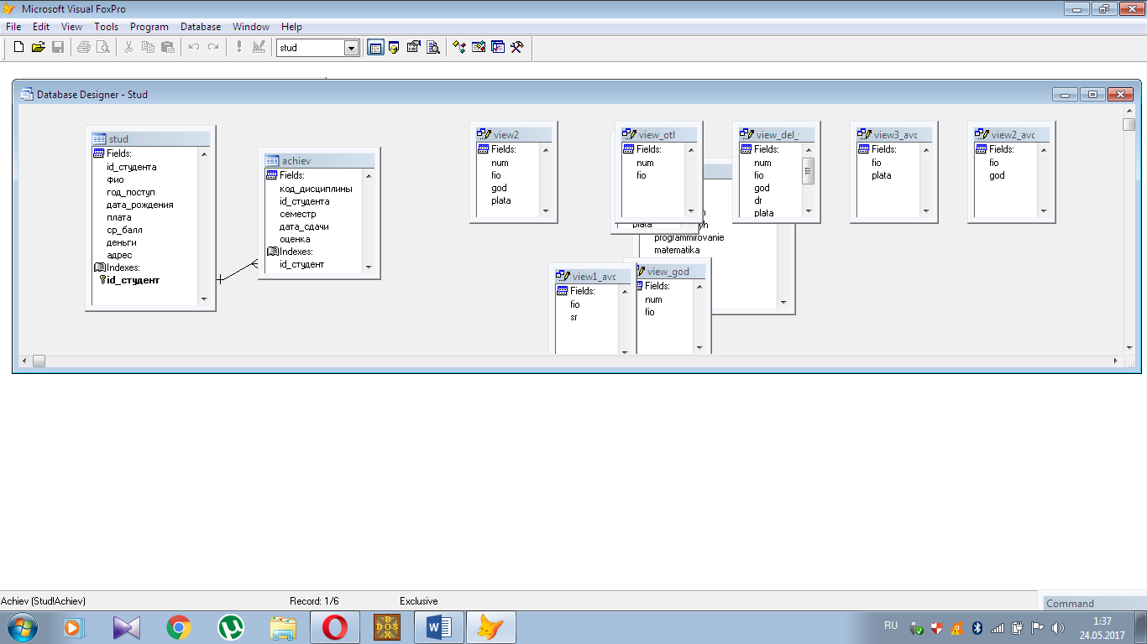

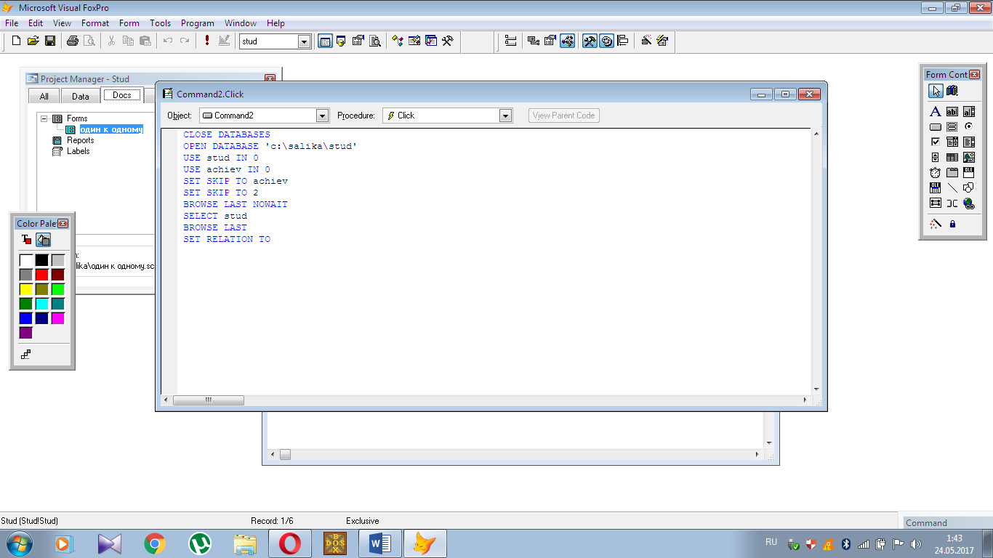

**Задание 3.** Установлена связь N:1 между таблицами сведений о студентах и результатами сессии и вывести информацию о студентах, их оценки и номер семестра.

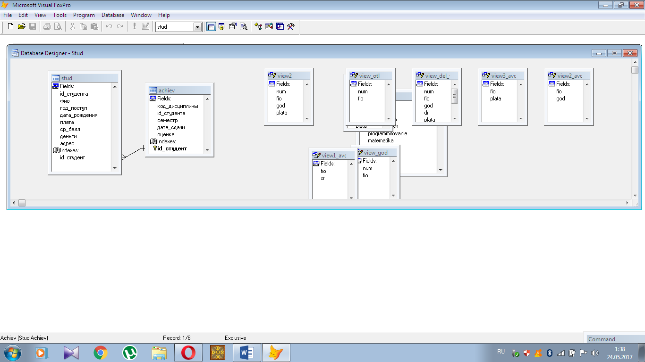

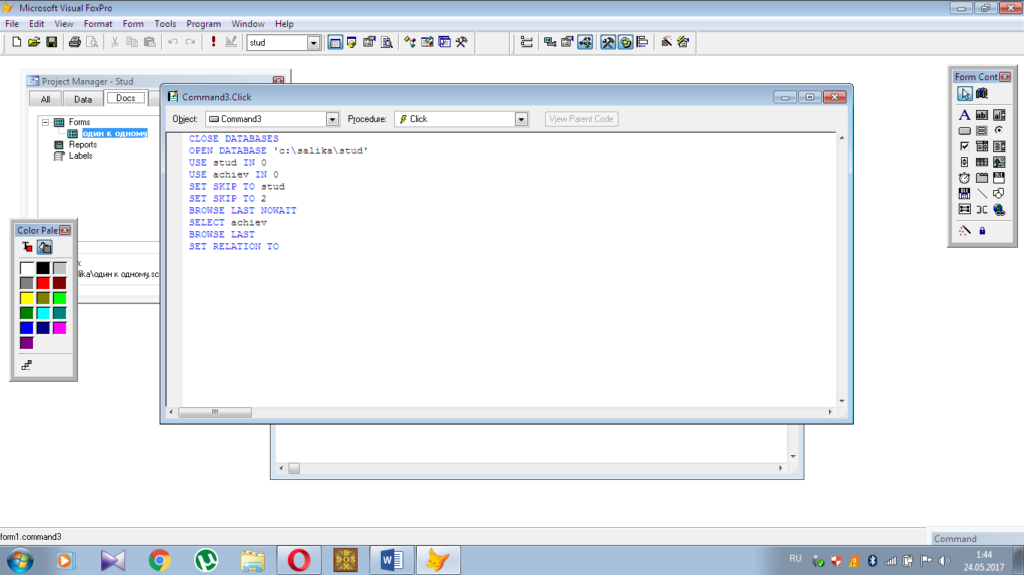

**Задание 4.** Установлена связь M:N между таблицами сведений о студентах и результатами сессии и вывести информацию о студентах, их оценки и номер семестра.

